HƯỚNG DẪN ĐĂNG KÝ TRƯỜNG TIÊN TIẾN HỘI NHẬP QUỐC TẾ VÀ TRƯỜNG CÓ CHƯƠNG TRÌNH ĐẶC THÙ

(từ ngày 24/05/2025 đến ngày 29/05/2025)

(Phiên bản dành cho cha mẹ học sinh)

HƯỚNG DẪN ĐĂNG KÝ TRƯỜNG TIÊN TIẾN HỘI NHẬP QUỐC TẾ VÀ TRƯỜNG CÓ CHƯƠNG TRÌNH ĐẶC THÙ
(Phiên bản dành cho Cha mẹ học sinh)

Giới thiệu
Hướng dẫn cha mẹ học sinh (CMHS) thực hiện đăng ký xét tuyển vào các đơn vị trường tiên tiến, hội nhập quốc tế và các trường có chương trình đặc thù trên hệ thống tuyển sinh đầu cấp của Thành phố. Thời gian đăng ký: từ ngày 24/5/2025 đến 17 giờ ngày 29/5/2025.
Lưu ý: trường hợp học sinh không có tên trong danh sách trúng tuyển vào các trường có chương trình đặc thù thì sẽ được bố trí vào các trường thuộc khu vực đã đăng ký trong giai đoạn từ ngày 15/5/2025 đến ngày 19/5/2025.

Thực hiện
Bước 1: Cha mẹ học sinh (CMHS) sử dụng trình duyệt web Chrome, Cốc cốc, Safari,… và truy cập vào địa chỉ: https://tuyensinhdaucap.hcm.edu.vn/
Bước 2: Tại màn hình trang chủ, CMHS lưu ý đọc kỹ các phần thông tin về quy định, thông tin, hướng dẫn đăng ký tuyển sinh.
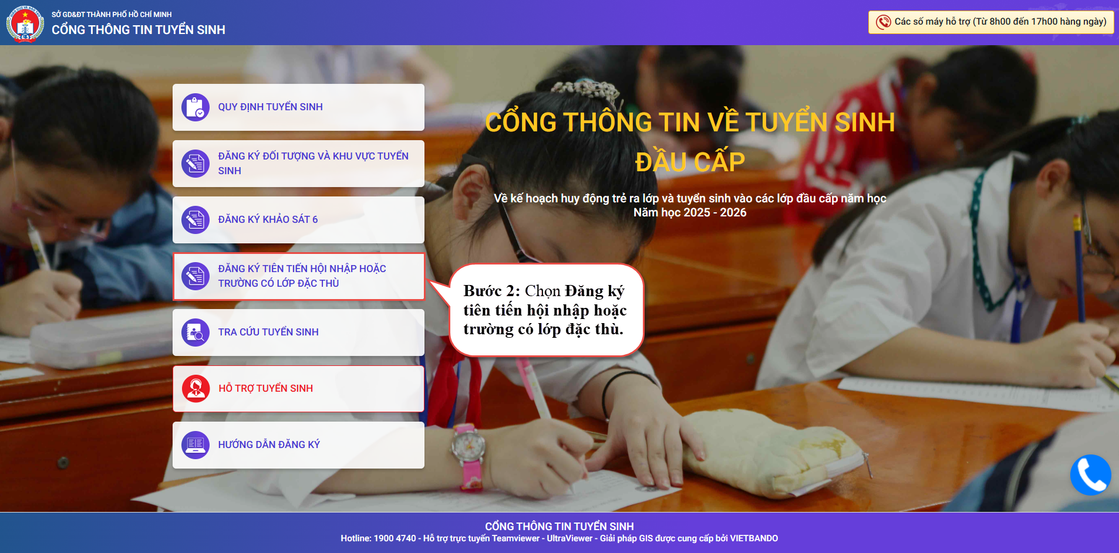
Bước 3: CMHS chọn chức năng [Đăng ký tiên tiến hội nhập hoặc trường có lớp đặc thù], giao diện hiển thị các Phòng GD&ĐT tuyển sinh loại trường tiên tiến hội nhập, CMHS kiểm tra thông tin trường tuyển sinh và nhấn nút [Đăng ký].
Chọn nút chức năng [Đăng ký] tại Phòng giáo dục và đào tạo đăng ký xét tuyển.
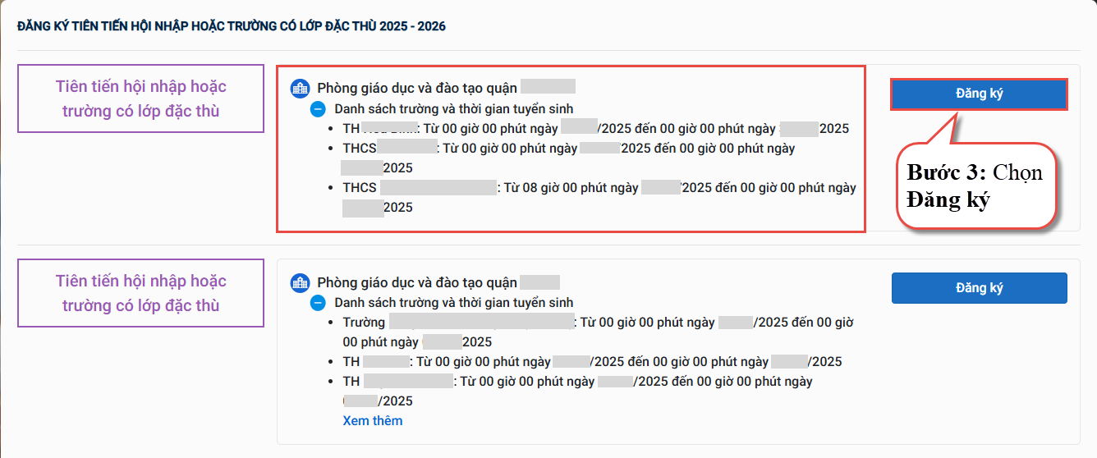
Bước 4: CMHS nhập Số định danh cá nhân và Mật khẩu đã được cung cấp để thực hiện đăng ký xét tuyển. Trường hợp đăng nhập không thành công, CMHS liên hệ trường cuối cấp hoặc Phường nơi cư trú (đối với hồ sơ tự do) để được hỗ trợ.
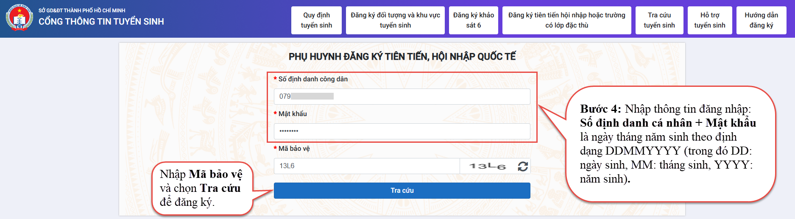
Bước 5: Hệ thống hiển thị giao diện Phiếu đăng ký trường tiên tiến hội nhập quốc tế, rà soát thông tin hồ sơ cuối cấp học sinh và thực hiện đăng ký.
Bước 6: CMHS chọn Loại trường (Trường tiên tiến hội nhập quốc tế; Tự chủ tài chính; Có chương trình tích hợp; Trường có chương trình tăng cường) và Danh sách trường đăng ký xét tuyển.
Theo dõi thông tin tại mục Cách thức thực hiện (nếu có) để thực hiện quy trình đăng ký chính xác.

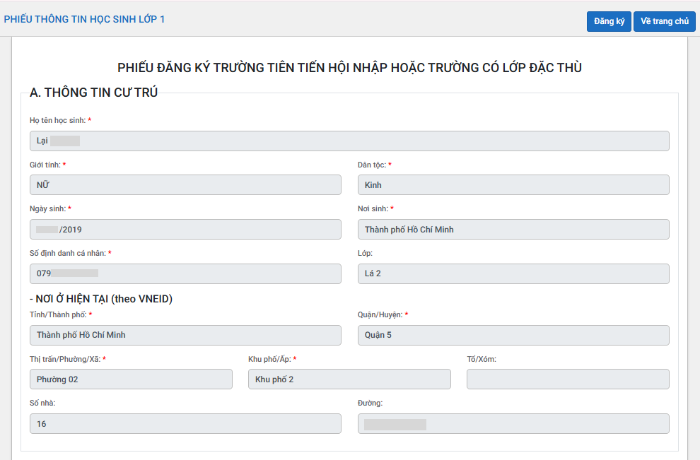
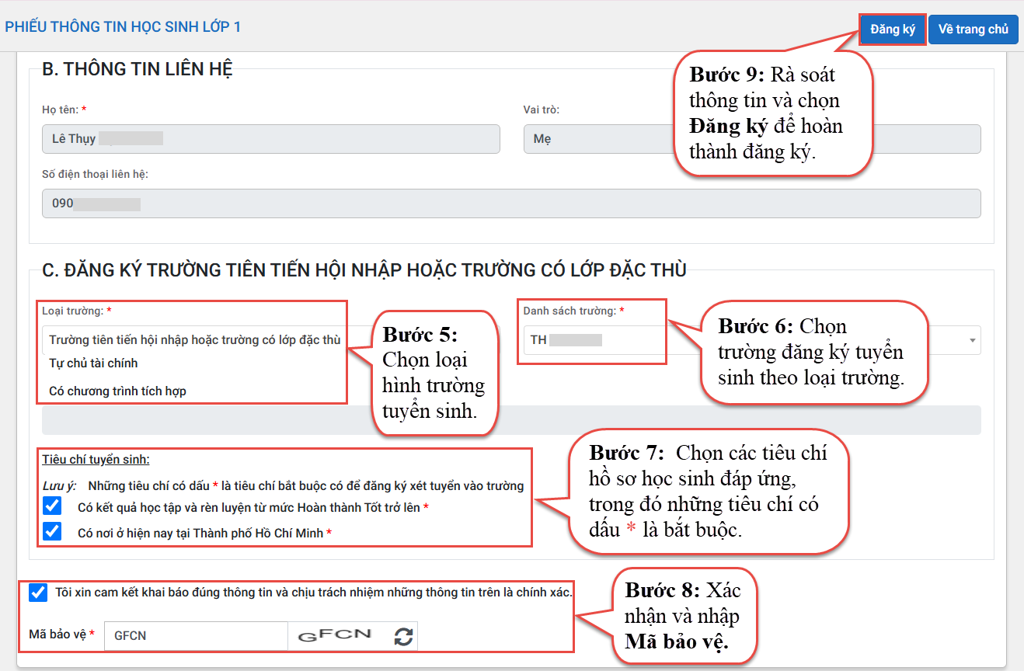

Bước 7: Đối với từng trường sẽ có các tiêu chí tuyển sinh khác nhau, CMHS tích chọn các tiêu chí đáp ứng được với yêu cầu của trường tuyển sinh, trong đó những tiêu chí có dấu * là tiêu chí bắt buộc có để đăng ký xét tuyển vào trường.
Bước 8: Nhập Mã bảo vệ, tích chọn Tôi xin cam kết khai báo đúng thông tin và kích nút [Đăng ký].
Bước 9: Chọn [Đồng ý] để hoàn thành đăng ký xét tuyển trường tiên tiến hiện đại.
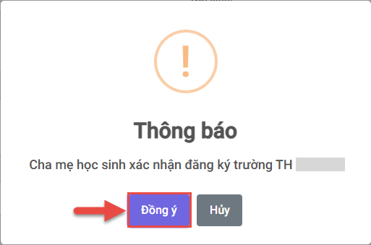
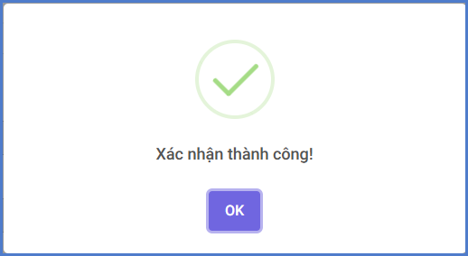
Trong trường hợp CMHS có nguyện vọng thay đổi trường đăng ký tuyển sinh, CMHS thực hiện chọn nút chức năng [Hủy đăng ký] và thực hiện đăng ký lại thông tin trường tiên tiến hiện đại khác.
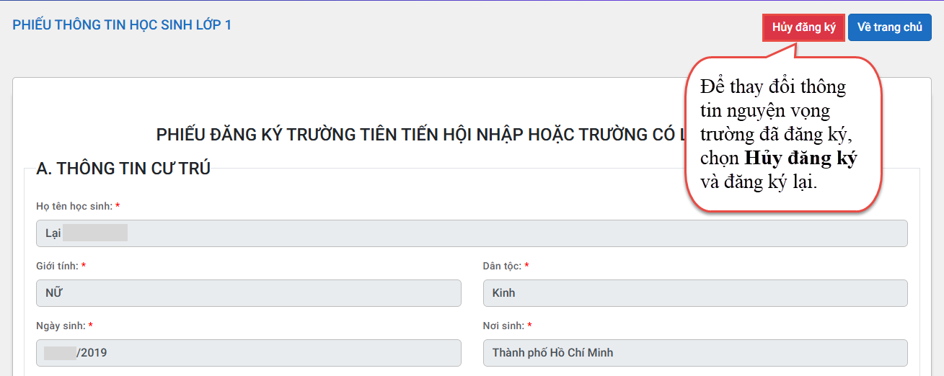

THÔNG TIN HỖ TRỢ

Khu vực | Thông tin liên hệ hỗ trợ
Quận 3  Quận 5 | Tiêu Viết Tín: 032 854 0689  Phạm Tuấn Anh: 0964 349 366
Quận Gò Vấp  Quận 12  Huyện Hóc Môn | Đỗ Khánh Huyền: 0867 419 686  Tiêu Viết Tín: 032 854 0689  Nguyễn Thị Mỹ Duyên: 0336 161 698
Huyện Nhà Bè  Huyện Cần Giờ  Quận 10  Quận Phú Nhuận | Nguyễn Trường Thọ: 090 134 2026  Lê Nhựt Hào: 079 799 8664  Trần Hữu Đức: 093 543 1130  Phạm Tuấn Anh: 0931 543 680  Nguyễn Thị Hoài Tâm: 0865 274 686
Thành phố Thủ Đức | Phan Hoàng Hạc: 0349 068 183  Kiều Hoàng Vy: 0968 533 370  Trương Thị Kim Linh: 0965 767 406  Lê Tố Quyên: 0929 214 210  Hoàng Thu Hà: 0904 314 383  Huỳnh Thị Mộng Cầm: 0763 853 538  Hồ Duy Ái: 0934 563 224  Hà Hồng Ngọc: 0981 441 464  Nguyễn Anh Tuấn: 0522 922 878  Trần Quang Minh: 0986 600 295  Đào Đặng Hoàng Ngân: 0907 360 857
Quận 1 | Huỳnh Thị Mộng Cầm: 0763 853 538  Hoàng Thu Hà: 0904 314 383  Nguyễn Anh Tuấn: 0522 922 878  Trương Thị Kim Linh: 0965 767 406
Quận 4 | Đặng Ngọc Huyền: 0911 227 507  Đào Đặng Hoàng Ngân: 0907 360 857
Quận 6 | Đặng Ngọc Huyền: 0911 227 507  Trương Thị Kim Linh: 0965 767 406  Trần Quang Minh: 093 759 8295
Quận 7 | Lê Tố Quyên: 0929 214 210  Kiều Hoàng Vy: 0968 533 370
Quận Bình Thạnh | Lê Tố Quyên: 0929 214 210  Trương Thị Kim Linh: 0965 767 406  Huỳnh Thị Mộng Cầm: 0763 853 538  Hồ Duy Ái: 0934 563 224
Quận Tân Bình | Trương Thị Kim Linh: 0965 767 406  Kiều Hoàng Vy: 0968 533 370  Phan Hoàng Hạc: 0349 068 183  Đào Đặng Hoàng Ngân: 0907 360 857  Hồ Duy Ái: 0934 563 224
Quận 8 | Mai Thị Vy: 0912 311 807  Ngô Thị Mai: 0865 137 699
Quận 11 | Đặng Hoàng Huy: 0907 923 937  Đặng Bảo Ngân: 0865 134 699
Quận Tân Phú | Nguyễn Quang Duy: 0938 416 881  Phạm Thị Thọ: 0865 472 699
Quận Bình Tân | Phạm Thị Thọ: 0865 472 699  Ngô Văn Trường: 0839 639 787
Huyện Bình Chánh | Nguyễn Đào Trọng Trí: 0865 420 699  Nguyễn Thiên Vũ: 0366 465 363
Huyện Củ Chi | Trần Đinh Ngọc Sơn: 0392 265 152  Đặng Bảo Ngân: 0865 134 699
Thành phố Hồ Chí Minh | Nguyễn Thanh Vân: 0362 321 688  Đỗ Mai Hoa: 0397 049 689  Lâm Huỳnh Hoàng Hoa: 0932 690 196

